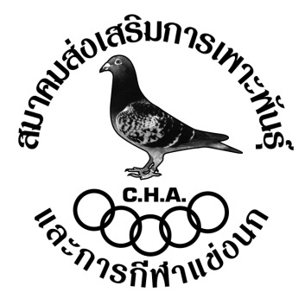

คณะกรรมการจัดการแข่งขันและสมาชิกขอแสดงความยินดี
ผู้ชนะเลิศ “จุดพะเยา”

ได้รับถ้วยพระราชทานจำลอง
พระราชทานจำลอง สมด็จพระเทพรัตนราชสุดา สยามบรมราชกุมารีฯ
(สมาคมสร้างสรรค์นกพิราบบินเร็วนานาชาติในประเทศไทย)

ได้แก่
คุณ ศิริศักดิ์ แซ่เตี๋ย

เป็นเกียรติยศในจุดการแข่งขัน
ขอให้ท่านและครอบครัวจงประสบ แด่ความสุขความเจริญ
คิดสิ่งใดขอให้สมดั่งใจปราถนาทุกประการ

